LE GLOBE ET LES PLANISPHERES

- La terre est une immense boule.

  - On peut la représenter sous la forme d’un globe terrestre, c'est-à-dire une maquette à la forme ronde.

  - On peut aussi la représenter sous la forme d’un planisphère, à plat, comme si on déroulait ou on écrasait le globe.
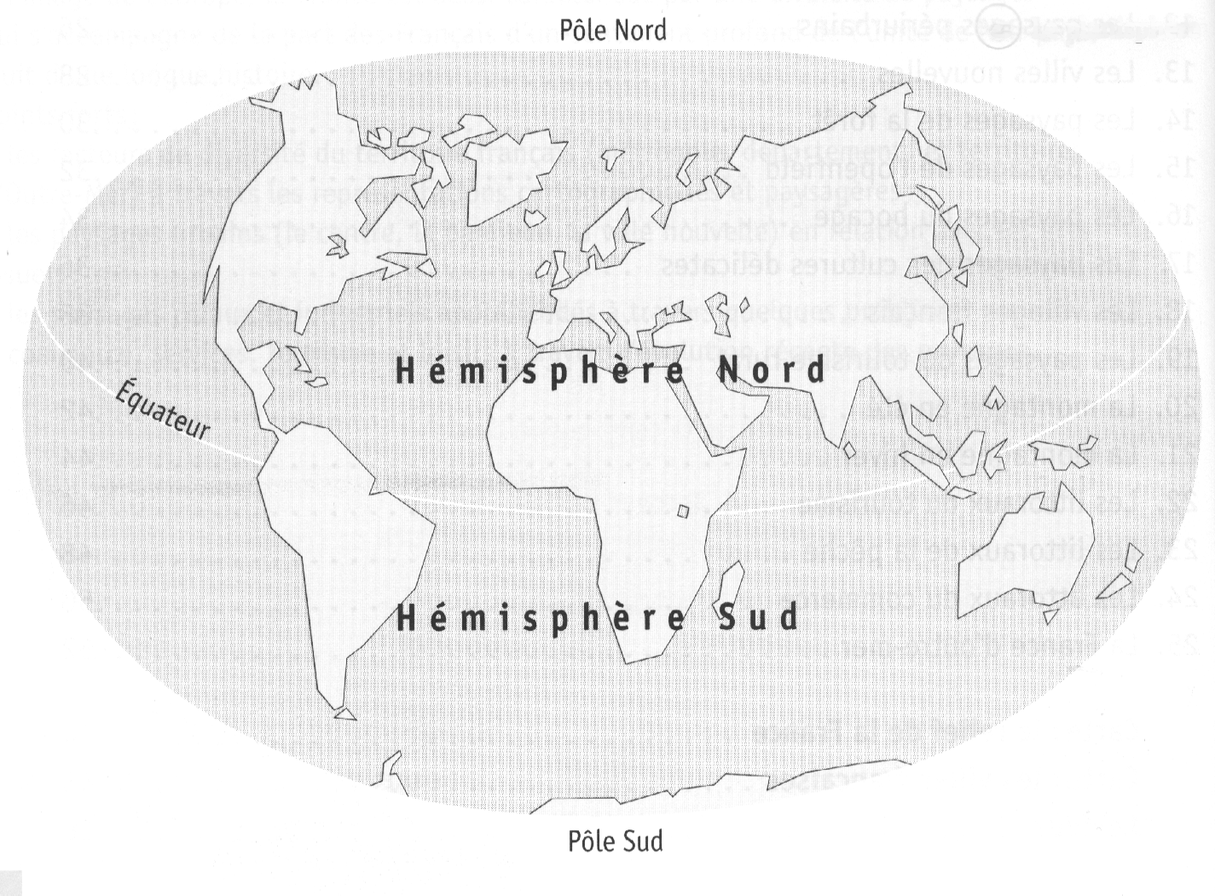

- Pour se situer, les géographes utilisent des repères : le sommet de la terre s’appelle le pôle Nord ; à l’autre extrémité se trouve le pôle Sud ; une ligne imaginaire, l’équateur, sépare la Terre en deux moitiés, les hémisphères.

→ Réponds aux questions :

  - Quelle est la forme de la terre ?
  - La terre est _______________________________.
  - Comment appelle-t-on la maquette qui représente la Terre sous la forme d’une boule ? C’est le ___________________.
  - Quelle représentation de la Terre permet de voir toute la Terre d’un seul coup d’œil ? C’est un __________________.
- Relie d’une flèche chaque nom à la partie du globe qui lui correspond.
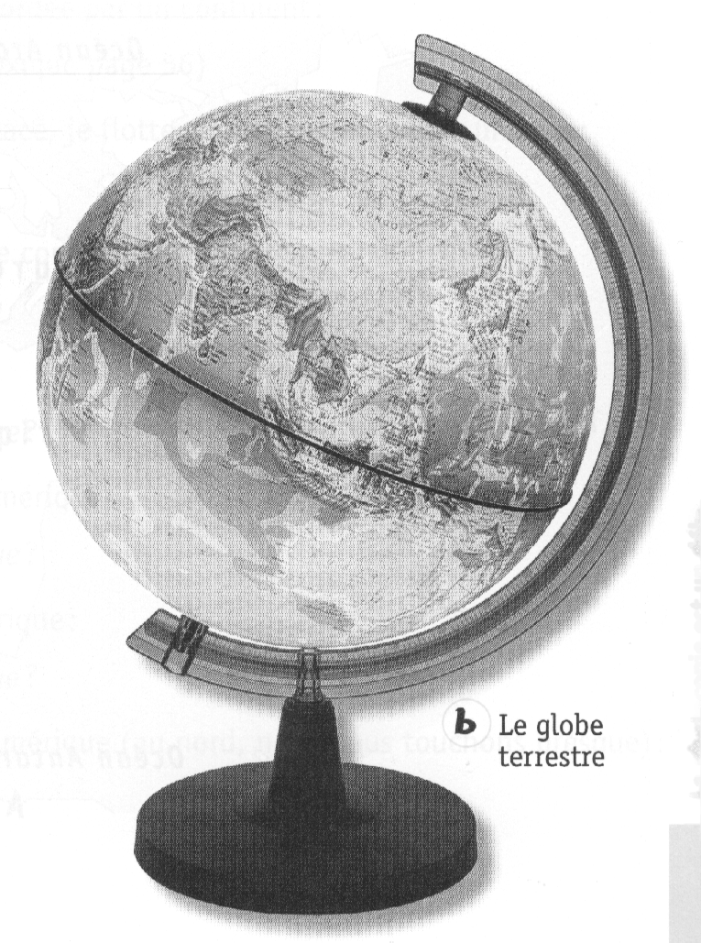

  - Pôle Nord O
  - Hémisphère Nord O
  - Équateur O
  - Hémisphère Sud O
  - Pôle Sud O

- Pour connaître la position d’un bateau en mer, par exemple, il faut indiquer sa latitude et sa longitude .

→ Complète ce qui suit :

  - Les latitudes sont des lignes parallèles à l’ équateur , c’est pourquoi on les appelle aussi des parallèles . Elles varient entre 90° Nord et 90° Sud . Plus la latitude s’écarte de 0°, plus on s’éloigne de l’équateur pour se rapprocher des pôles.

  - Les longitudes sont des lignes perpendiculaires à l’équateur, qui relient le pôle Nord au pôle Sud. On les appelle aussi des méridiens . Elles varient entre 180° Est et 180° Ouest . Le méridien de Greenwich correspond à la longitude 0°.

